# **Phần mềm soạn thảo css, javascript, html, php tốt nhất?**

Bởi Hoàng Luyến gửi  [Bình luận](https://hoangluyen.com/phan-mem-soan-thao-css-javascript-html-php-tot-nhat/#facebook-comment)

## **Download trình soạn thảo CSS, HTML, JAVASCRIPT, PHP… cho Window và Website tốt nhất và hoàn toàn miễn phí giúp bạn học và làm web cực hiệu quả!**

Phần mềm [Soạn thảo CSS online](http://editor.bkasoft.net/) soạn thảo tốt [Javascript](https://hoangluyen.com/tag/javascript/), CSS và HTML

Tôi là người thường xuyên làm việc với các Coder, học viên và khách hàng nên việc sử dụng các **phần mềm soạn thảo** CSS, HTML, PHP, Javascript,… như ăn cơm hằng ngày. Vì vậy tôi khuyên bạn nên sử dụng các phần mềm dưới đây để giúp bạn lập trình nhanh hơn vì đơn giản nó rất thân thiện và ai cũng có thể làm được. Nó không phải là mạnh mẽ nhất nhưng nó tiện dụng nhất vì đạt được nhiều điểm A như: Cài nhanh, thân thiện, hỗ trợ FTP, File, Tìm hàm, thủ tục, class… cực nhanh. Tất nhiên ở đây tôi giới thiệu tới 2 loại phần mềm dành cho Window và Web (soạn thảo code online). Hãy cùng tìm hiểu **trình soạn thảo** các ngôn ngữ tại đây:

### **I. Tiêu chí chọn phần mềm soạn thảo**

1. Soạn thảo tốt tất cả các công cụ lập trình: [css](https://hoangluyen.com/hoc-css/), [javascript](https://hoangluyen.com/hoc-javascript/), [html](https://hoangluyen.com/hoc-html/), [php](https://hoangluyen.com/hoc-lap-trinh-php/)
2. Khả năng sugges cao: Tức là tính năng gợi ý câu lệnh khi bạn gõ câu lệnh gần đúng
3. Thời gian cài đặt nhanh
4. Thời gian mở soạn thảo nhanh
5. Xem trước và kéo thả : không quan trọng vì với [Responsive](https://hoangluyen.com/thiet-ke-website-responsive-la-gi/) mới nhất hiện nay bạn sẽ không cắt theo phương pháp kéo thả nữa

### **II. Phần mềm soạn thảo cho Window**

* Download Dreamweaver CS6 (*mình không dùng cái này quá nặng và không cần thiết*): Phầm mềm này viết code rất mạnh mẽ tuy nhiên nó khá nặng đòi hỏi máy có [cấu hình](https://hoangluyen.com/tag/cau-hinh/) cao**,** download[**tại đây**](http://bit.ly/Download-dreamweaver-cs6)
* Download [**PHP Designer 7.0**](http://bit.ly/Pham-mem-soan-thao-phpdesigner) (*Khả năng suggest cao và chạy nhanh, mình 100% dùng phần mềm này*)

### **III. Phần mềm soạn thảo Online (trực tuyến)**

* Phần mềm [soạn thảo Online](http://editor.bkasoft.net/) tiếng Việt 100%: Phần mềm soạn thảo này tuy không quá mạnh mẽ nhưng ưu điểm nó hỗ trợ xem ngay rất trực quan khi bạn thực hành câu lệnh.
* [Editor Online Free](http://design.bkasoft.net/) : [Giao diện](https://hoangluyen.com/tag/giao-dien/) tương tự như phần mềm soạn thảo trên nhưng bằng tiếng Anh

### **IV. Kết luận**

Hy vọng với **phần mềm soạn thảo** này sẽ giúp bạn [học CSS](https://hoangluyen.com/hoc-css/), [Học PHP](https://hoangluyen.com/hoc-lap-trinh-php/), [học HTML](https://hoangluyen.com/hoc-html/) và [học WordPress](https://hoangluyen.com/huong-dan-hoc-wordpress-tu-a-z/) tốt nhất. Đợt này mình đang xây dựng case study [hướng dẫn học wordpress](https://hoangluyen.com/huong-dan-hoc-wordpress-tu-a-z/) và [hướng dẫn sử dụng wordpress](https://hoangluyen.com/huong-dan-su-dung-wordpress-toan-tap/) Online mời bạn cùng đón đọc và góp ý. Thân ái!

# 15 công cụ lập trình web, thiết kế web tốt nhất

Phần mềm hỗ trợ lập trình web(web editor/text editor) là công cụ không thể thiếu đối với bất kỳ lập trình viên, các web developer chuyên nghiệp. Nếu như sử dụng đầy đủ các chức năng và bộ công cụ tích hợp sẵn trong phần mềm thì việc lập trình web của bạn sẽ trở nên hiệu quả và năng xuất hơn bao giờ hết.

Vivicorp giới thiệu đến bạn đọc một số công cụ hỗ trợ lập trình web(web editor) mà bạn có thể lựa chọn cho mình dựa vào sự yêu thích hay mục đích sử dụng của bạn.

1. **Notepad++** (hoàn toàn miễn phí)

Đây là một phần mềm soạn thảo rất mạnh, độ tùy biến cao và hoàn toàn miễn phí. Nó là trình viết code cho người dùng Windows và hỗ trợ vài ngôn ngữ lập trình như: PHP, ASP, Java, C#, python, Jsp.... Nó là một phần mềm mã nguồn mở nên những ai yêu thích có thể vọc mã nguồn để cá nhân hóa nó. Có cả bản portable chạy rất nhẹ, đỡ phải cài nhé.

Download bản Desktop: <http://bit.ly/17LUU0r> | Portable: <http://bit.ly/17LUMxW>

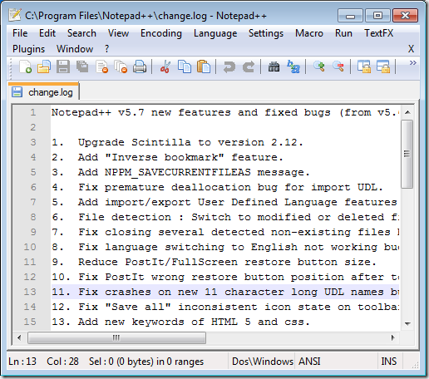

Notepad++

**2. Intype** (Dùng thử -> trả phí)

Đây là một phần mềm soạn thảo rất nhẹ và miễn phí nhưng cũng cung cấp cho bạn đầy đủ tính năng để sử dụng cho việc lập trình website. Kể cả việc tổ chức một project hay viết mã. Bạn còn có thể dùng bản portable nhẹ nhàng. Bạn có thể download tại

Download bản Install: <http://bit.ly/17LVoDR> | Portable: <http://bit.ly/17LVET4>

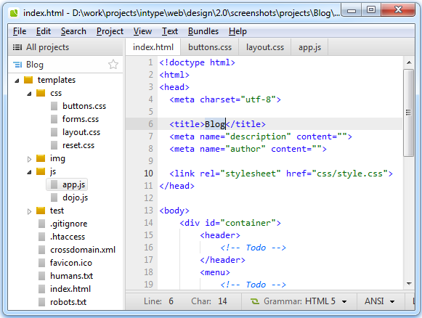

Intype

**3. PHPdesigner** (Dùng thử -> trả phí)

Công cụ này có giao diện rất thân thiện và nhiều tính năng hay như: xem trước trang web trên trình duyệt, code snippets, báo lỗi cú pháp khi lập trình với PHP, autocomplete v.v...Hơn nữa bạn sẽ dễ dàng quản lí các project của mình. Hãy trải nghiệm với Phpdesigner nhé.

Download bản Install: <http://bit.ly/17LW7EX> | Portable: <http://bit.ly/17LWeAt>

Link crack 01: <http://bit.ly/14XuUwH>

Link crack 02: <http://bit.ly/14Xv4UP>

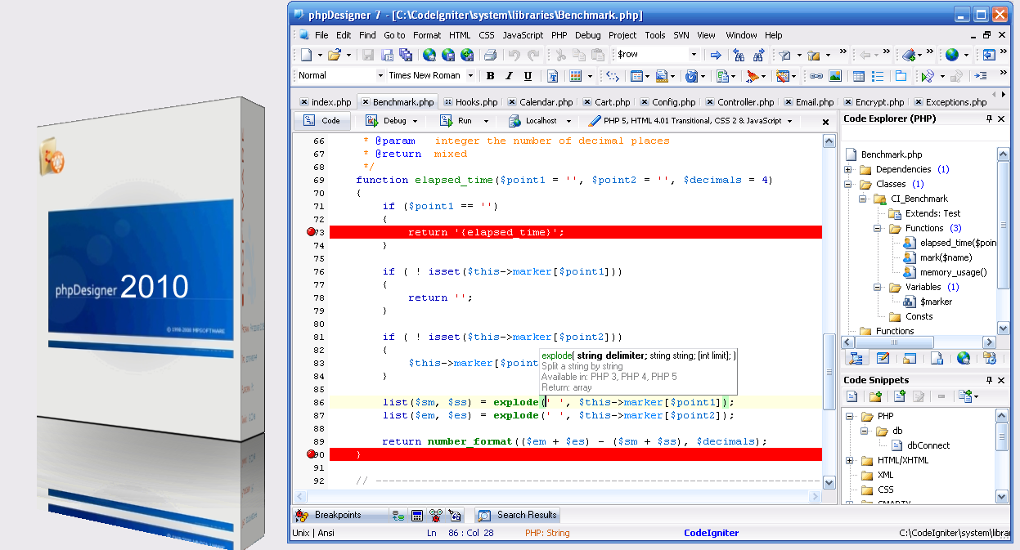

Phpdesigner

4. **Dreamweaver** (Dùng thử -> trả phí)

Đây là phần mềm được dùng rộng rãi cho người mới bắt đầu lập trình hay các lập trình viên chuyên nghiệp. Nó hỗ trợ kéo thả để thiết kế một trang web hay viết code, mã màu, bổ sung thẻ tag, thanh công cụ mã... Nó hỗ trợ các ngôn ngữ như ASP.NET, PHP, ASP, JSP. Giao diện của dreamweaver bố trí rất trực quan dễ dàng cho người sử dụng.

Download bản install: <http://adobe.ly/17LWIXh>

Link crack 01: <http://bit.ly/14XvrPf>

Link crack 01 : [bit.ly/14XvzhF](http://bit.ly/14XvzhF)

Link crack 02 : [bit.ly/14XvCdk](http://bit.ly/14XvCdk)

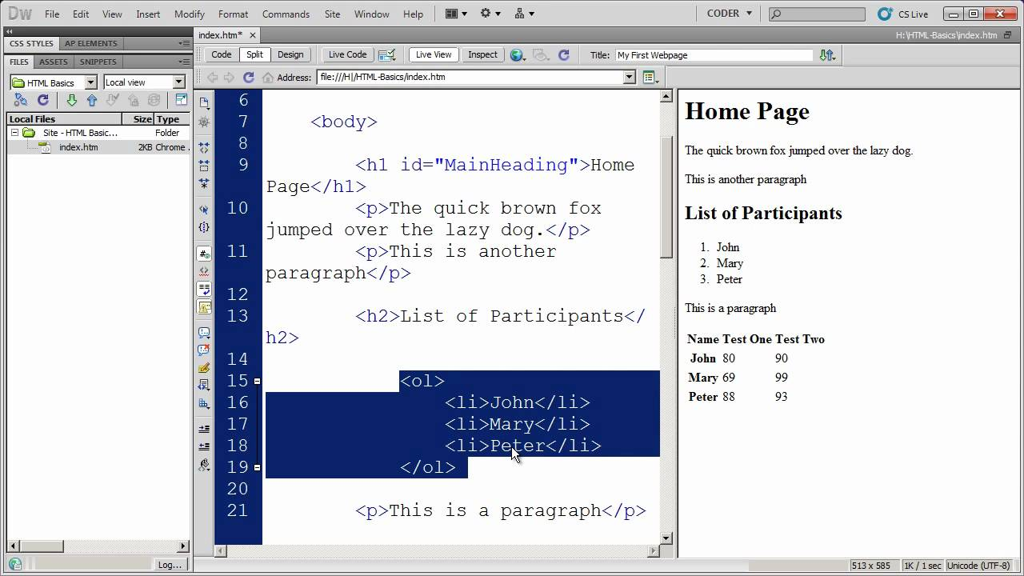

Dreamweaver

**5. E-Texteditor** (Dùng thử -> trả phí)

Với phần mềm e-Texteditor chuyên nghiệp, chúng ta có thể viết html một cách dễ dàng nhờ tình năng view trực tiếp trên màn hình. Ngoài ra phần mềm còn hỗ trỡ mạnh các ngôn ngữ nhưjavascript, php, xml.....rất nhiều tính năng khác. Nhưng đây là một phần mềm phải trả phí không được rẻ nên các bạn phải cân nhắc về việc sử dụng nó lâu dài đấy.

Download bản install: <http://bit.ly/17M0mjR>

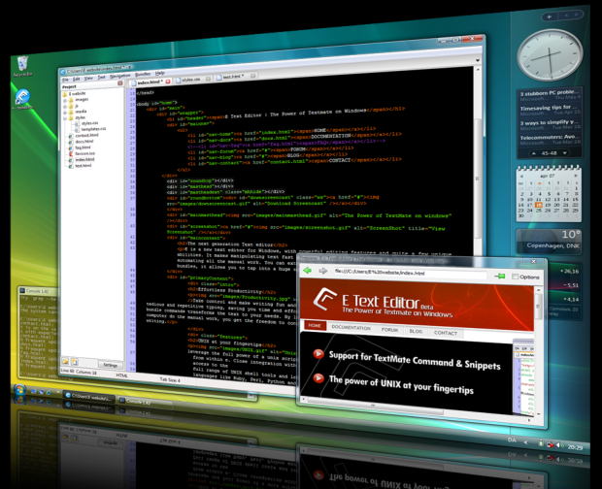

E - textedition

**6. Komodo Edit** (hoàn toàn miễn phí)

Komodo Edit là một trong các trình soạn thảo XML miễn phí tốt nhất hiện nay. Nó bao gồm rất nhiều tính năng tuyệt vời dành cho phát triển HTML và CSS. Thêm vào đó, nếu nhưng vẫn chưa làm thõa mãn bạn, bạn có thể nhận được phần mở rộng để thêm vào ngôn ngữ hoặc các tính năng hữu ích khác ( như ký tự đặc biệt ). omodo Edit

không phải là trình biên tập HTML tốt nhất, nhưng rất tốt cho cho giá cả, đặc biệt là nếu bạn xây dựng trong XML . Các lập trình viên Vivicorp sử dụng Komodo chỉnh sửa mỗi ngày cho công việc phát triển và xử lý XML .

Có hai phiên bản của Komodo :

Download Komodo Edit: <http://bit.ly/17M0Iad> | Komodo IDE: <http://bit.ly/17M0NuC>

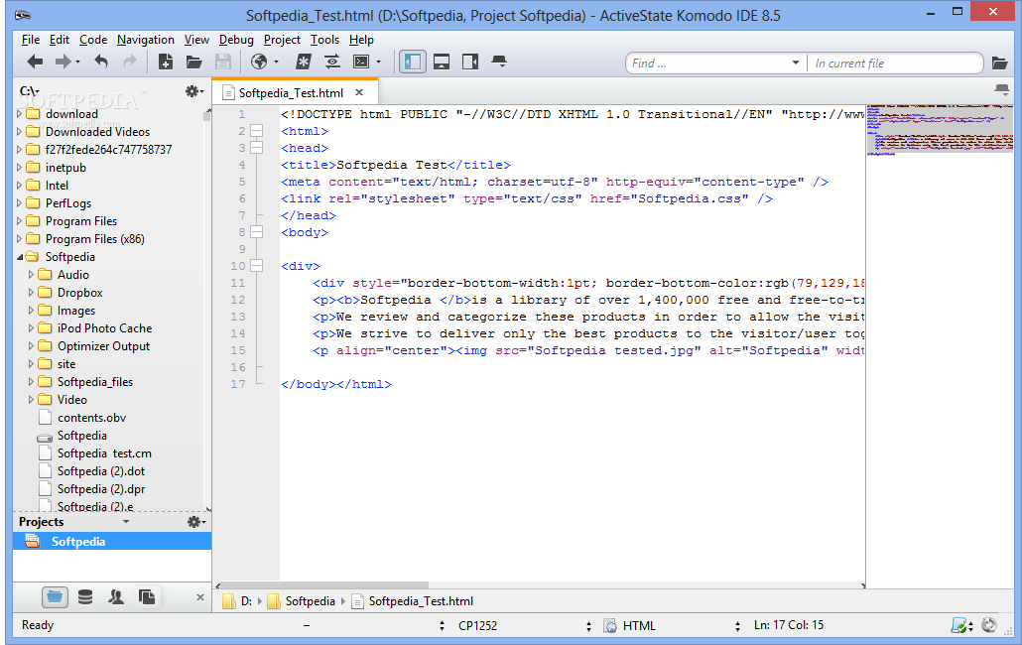

Komodo edit

**7. Aptana** (hoàn toàn miễn phí)

Aptana Studio là một sự tích hợp thú vị về phát triển trang web . Thay vì tập trung vào HTML , Aptana tập trung vào JavaScript và các yếu tố khác cho phép bạn tạo ra các ứng dụng Internet phong phú. Một trong những điều chúng tôi thực sự thích là xem phác thảo mà làm cho nó thực sự dễ dàng để hình dung DOM(Document Object Model). phần mềm này sẽ giúp cho việc phát triển CSS và JavaScript dễ dàng hơn bao giờ hết. Nếu bạn là một nhà phát triển tạo ra các ứng dụng web thì Aptana Studio là một lựa chọn tốt .

Download: <http://bit.ly/17M1ILB>

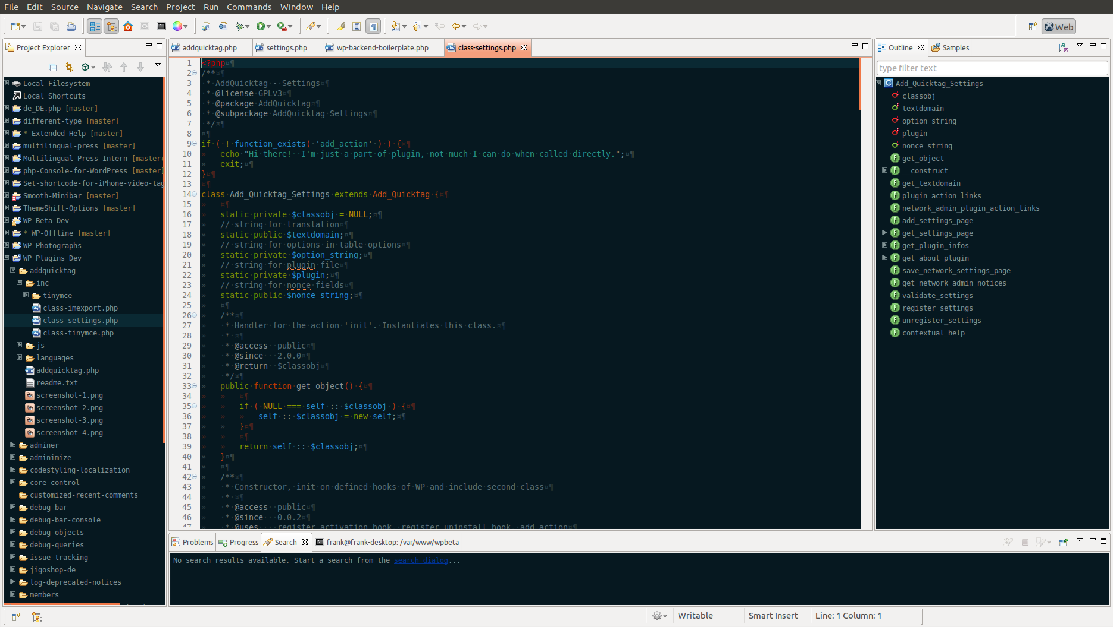 Aptana

**8. NetBeans** (hoàn toàn miễn phí)

NetBeans IDE là một IDE Java có thể giúp bạn xây dựng các ứng dụng web mạnh mẽ . Giống như hầu hết các IDE khác, ứng dụng có chút phức tạp trong thời gian đâu bởi vì phần mềm không được thường dùng trong cùng một cách mà các biên tập viên trang web làm . Nhưng một khi bạn đã quen với nó, bạn sẽ được bức phá nhanh. Một tính năng đáng giá trong IDE của phần mềm là nó thực sự hữu ích cho những người làm trong môi trường phát triển lớn(các ứng dụng và dự án lớn). Nếu bạn viết Java và các trang web này là một công cụ tuyệt vời .

Download: <http://bit.ly/17M1Ri7>

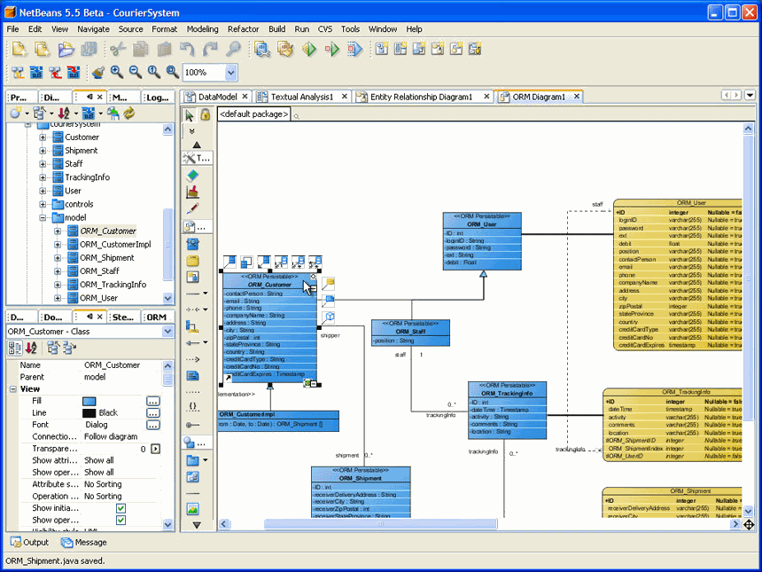 NetBeans

9. **Bluefish** (hoàn toàn miễn phí)

Bluefish là một trình soạn thảo web đầy đủ tính năng dành cho Linux . Và phiên bản 2.0 bổ sung rất nhiều tính năng mới tuyệt vời. Ngoài ra, nó còn có khả năng thực thi các ứng dụng nguyên bản của Windows and Macintosh. Công cụ còn có chức năng kiểm tra lỗi và tự động chỉnh sửa cho nhiều ngôn ngữ khác nhau(HTML, PHP, javascript , vv). Bluefish chủ yếu là trình biên tập mã , không phải là trình soạn thảo web . Điều này có nghĩa rằng nó có rất nhiều tính linh hoạt cho các nhà phát triển web bởi bạn viết code nhiều hơn là chỉ HTML.

Download: <http://bit.ly/17M23O7>

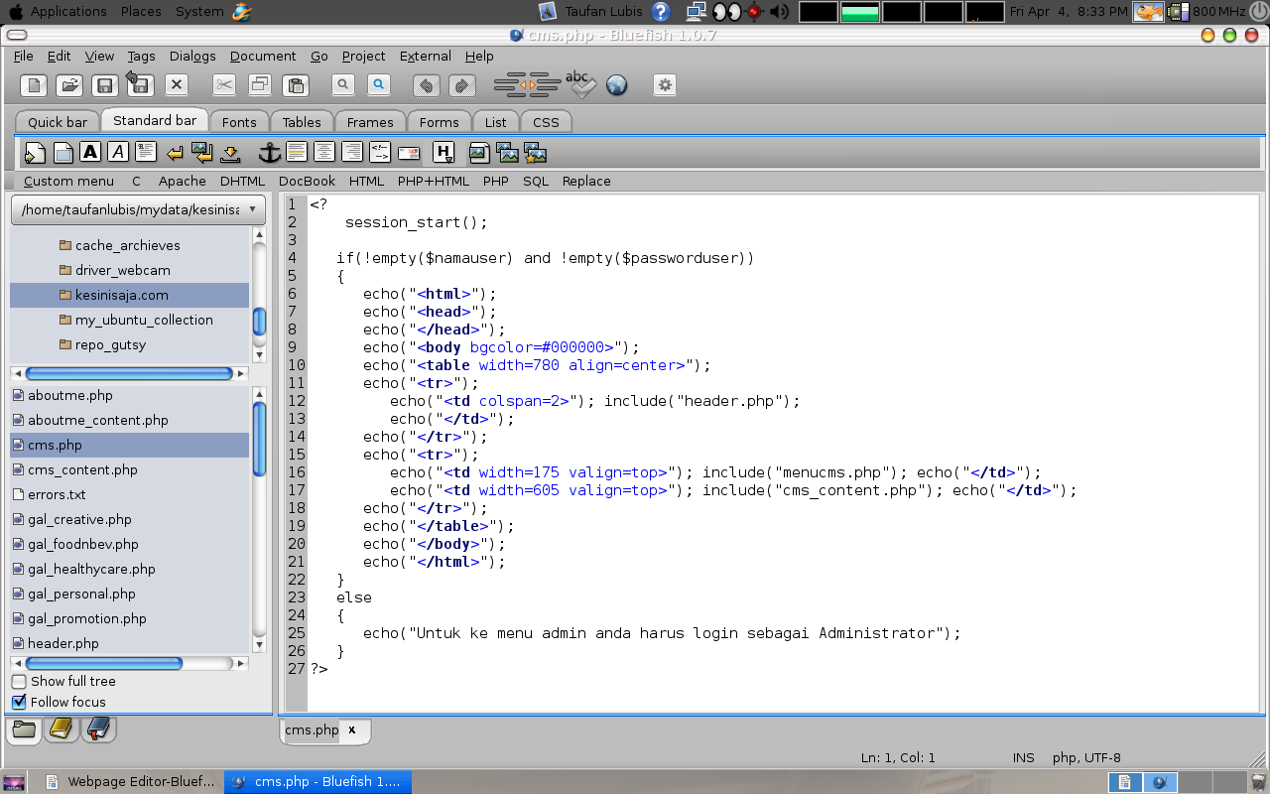

Bluefish

**10. CoffeeCup free HTML Editor** (free basic, cost for advance)

The CoffeeCup free HTML Editor là một trình soạn thảo văn bản với rất nhiều tiềm năng sử dụng. Bởi rất nhiều các tính năng hữu ích của nó có trong các trình đơn chỉ xuất hiện ở phiên bản có phí. Phiên bản miễn phí là một trình biên tập HTML tốt, nhưng chúng tôi sẽ khuyên bạn nên mua phiên bản đầy đủ của trình biên tập để có được sức mạnh tuyệt vời từ sản phẩm này . Một điều quan trọng cần lưu ý: nhiều trang web liệt kê các trình soạn thảo này như một trình soạn thảo WYSIWYG miễn phí , nhưng khi chúng tôi kiểm tra thì bạn phải mua phiên bản đầy đủ để có được hỗ trợ WYSIWYG . Phiên bản miễn phí chỉ là một trình soạn thảo văn bản rất đẹp.

Download: <http://bit.ly/17M2jwC>

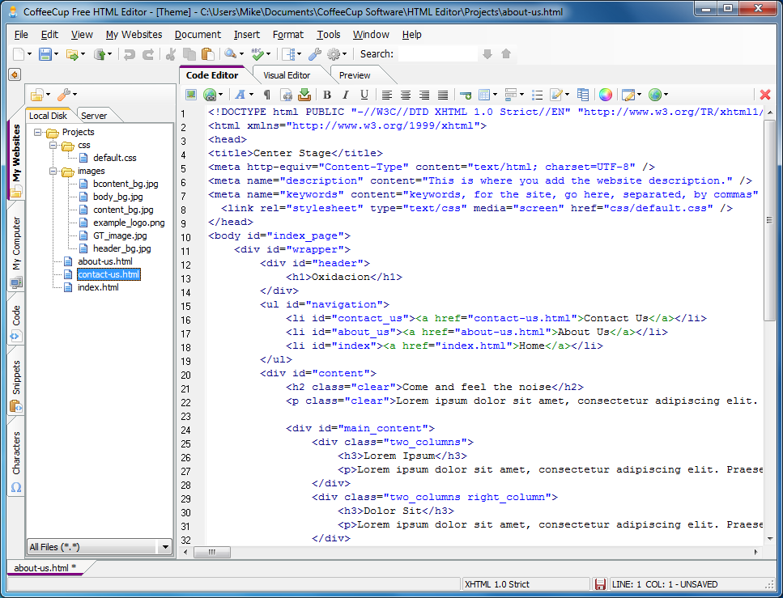

CoffeeCup free HTML Editor

# **lập trình HTML**

Sắp xếp theo: [Phần mềm mới](https://download.com.vn/timkiem/l%E1%BA%ADp+tr%C3%ACnh+HTML/index.aspx?sort=dateadded) [Tải nhiều nhất](https://download.com.vn/timkiem/l%E1%BA%ADp+tr%C3%ACnh+HTML/index.aspx)

## Notepad++[**Notepad++ *7.3* Tiện ích soạn thảo hỗ trợ nhiều ngôn ngữ lập trình**](https://download.com.vn/notepad-plus/download)



* Phát hành: [**Don Ho**](https://download.com.vn/publisher/Don+Ho/index.aspx)
* Notepad++ hay còn gọi là Notepad Plus là bộ công cụ soạn thảo ngôn ngữ **lập** **trình** miễn phí, hỗ trợ nhiều ngôn ngữ **lập** **trình** khác nhau như: ASP, PHP, Java, C#, Python, Jsp...
* **windows** Version: **7.3.3**
* Dung lượng: **2,8 MB**
* Tìm thêm: [Notepad++](https://download.com.vn/timkiem/Notepad+/index.aspx)[Download Notepad++](https://download.com.vn/timkiem/Download+Notepad+/index.aspx)[tải Notepad++](https://download.com.vn/timkiem/t%E1%BA%A3i+Notepad+/index.aspx)[notepad](https://download.com.vn/timkiem/notepad/index.aspx)[notepad plus plus](https://download.com.vn/timkiem/notepad+plus+plus/index.aspx)
* **241**
* **Miễn phí**
* [TẢI VỀ](https://download.com.vn/notepad-plus/download)
* **331.251**

## Thiết kế web[**Thiết kế web Tài liệu học thiết kế web**](https://download.com.vn/docs/thiet-ke-web-ebook/download)



* Phát hành: [**Chu Văn Hoành**](https://download.com.vn/publisher/Chu+V%C4%83n+Ho%C3%A0nh/index.aspx)
* Bộ tài liệu này sẽ cung cấp cho bạn đọc những kiến thức cần thiết để có thể thiết kế website thông qua ngôn ngữ **HTML**.
* **Tài liệu**
* Dung lượng: **753,5 KB**
* Tìm thêm: [Thiết kế web](https://download.com.vn/timkiem/Thi%E1%BA%BFt+k%E1%BA%BF+web/index.aspx)[**lập** **trình** web](https://download.com.vn/timkiem/l%E1%BA%ADp+tr%C3%ACnh+web/index.aspx)[học **html**](https://download.com.vn/timkiem/h%E1%BB%8Dc+html/index.aspx)[giáo **trình** thiết kế web](https://download.com.vn/timkiem/gi%C3%A1o+tr%C3%ACnh+thi%E1%BA%BFt+k%E1%BA%BF+web/index.aspx)[Frontpage](https://download.com.vn/timkiem/Frontpage/index.aspx)
* **26**
* **Miễn phí**
* [TẢI VỀ](https://download.com.vn/docs/thiet-ke-web-ebook/download)
* **82.749**

## Tài liệu HTML, DHTML và JAVASCRIPT[**Tài liệu HTML, DHTML và JAVASCRIPT Một số bài tập và hướng dẫn lập trình Web**](https://download.com.vn/docs/tai-lieu-html-dhtml-va-javascript-ebook/download)



* Phát hành: [**Sưu tầm**](https://download.com.vn/publisher/S%C6%B0u+t%E1%BA%A7m/index.aspx)
* Tài liệu này chứa những gì? Tài liệu này chứa một số bài tập kèm giải thích nội dung kiến thức liên quan đến kỹ thuật **lập** **trình** Web cơ bản phía Client...
* **Tài liệu**
* Dung lượng: **2,1 MB**
* Tìm thêm: [tài liệu **HTML**](https://download.com.vn/timkiem/t%C3%A0i+li%E1%BB%87u+HTML/index.aspx)[tài liệu JavaScript](https://download.com.vn/timkiem/t%C3%A0i+li%E1%BB%87u+JavaScript/index.aspx)[JAVASCRIPT](https://download.com.vn/timkiem/JAVASCRIPT/index.aspx)[**HTML**](https://download.com.vn/timkiem/HTML/index.aspx)[**lập** **trình** web](https://download.com.vn/timkiem/l%E1%BA%ADp+tr%C3%ACnh+web/index.aspx)